**Информация к проекту решения по заявлению:**

**1.3. Еникеев Р. Д.**

**Земельный участок:**

кадастровый номер **54:35:031545:9**;

местоположение:Российская Федерация, обл. Новосибирская, г. Новосибирск, **Заельцовский район,** ул. Анжерская, дом 49;

площадь 724 кв.м.;

(планшет 8060).

**Зонирование:** Зона застройки индивидуальными жилыми домами (Ж-6)

**Заявленные требования:** *в части уменьшения минимального отступа от границ земельного участка, за пределами которого запрещено строительство зданий, строений, сооружений с 3 м до 0,7 м со стороны ул. Курако, ул. Анжерской в габаритах объекта капитального строительства*

**Обоснование согласно заявлению:** *в связи с тем, что инженерно-геологические характеристики земельного участка являются неблагоприятными для застройки*

**Планируется: реконструкция индивидуального жилого дома**

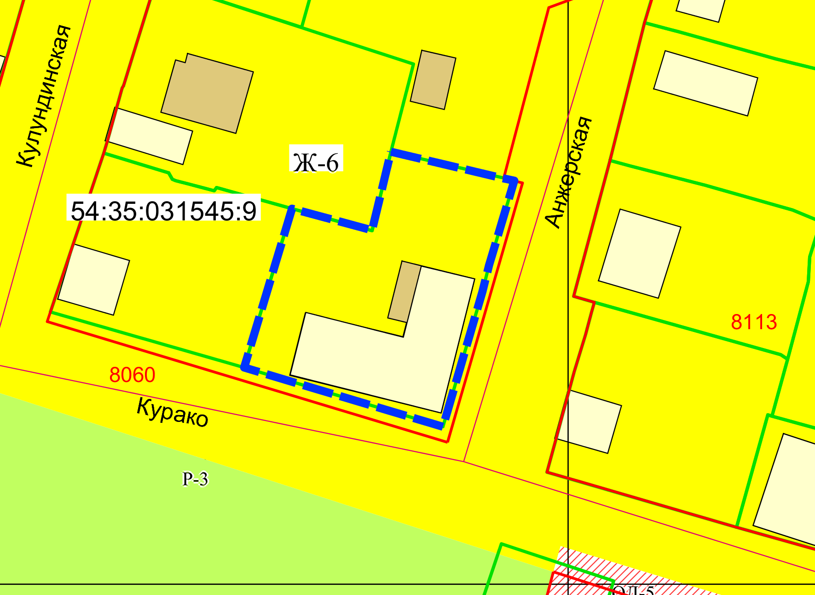

0,7 м

0,7 м

Приложения к заявлению: